Funktion av IR-sensor

IR-led slås på

Port görs till utgång

Port sätts till hög

Man låter sensorn få vara hög i minst 10 mikrosekunder.

Port görs om till ingång

Mätning av den tid det tar för porten att gå från hög till låg.

IR-led slås av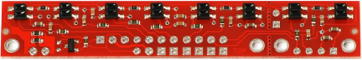

IR-LED

Varje sensor kontrolleras genom att dess port mäter tiden det tar från det att signalen är hög tills den blir låg. För göra mätning möjlig görs port till utgång och efter att den satts hög sätts den till ingång. Vid svart underlag tar det så lång tid att tidsgränsen på 2000 avbryter vilket innebär att den aktuella sensorn befinner sig över linjen. När underlaget är ljusare kan det bli värden närmare 60 komma ut från sensorn.

I början av utvecklingen användes alla åtta sensorer för att detektera linjens position. När sedan de olika delarna skulle slås ihop upptäcktes att det blev konflikt med PWM och vanliga I/O portar. Vid felsökning upptäcktes att det var portar på B registret som inte ville fungera ihop med PWM. Som åtgärd kopplades de fyra portarna på B-registret loss. Efter att ha omstrukturerat de portar som blivit tilldelade till linjesensorn så används fem istället för åtta sensorer och vi låter sensorerna lysa konstant.

Specifikationer:

Storlek: 2.95" x 0.5"

Spänning: 3.3-5.0 V

Ström: 100 mA

Utgångsformat: 8 digitala

• Output format for the QTR-8RC: 8 digital I/O-compatible signals that can be read as a timed high pulse

• Optimal sensing distance: 0.125" (3 mm)

Rekommenderat maxavstånd från golv till sensor är 9.5 mm. Vårt avstånd blev 4mm.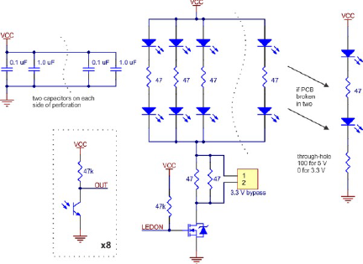

QTR-8RC sensor utsignal

Det finns åtta par av LED och fototransistor på kretsen. Varje fototransistor använder en urladdnings kondensator som ger en mikrokontroller möjligheten att mäta reflektionen genom att mäta tiden det tar för spänningen att bli noll.

QTR-8RC Sensor Outputs

The QTR-8RC reflectance sensor array also has eight distinct sensor outputs, one from each LED/phototransistor pair. In the 8RC sensor model, each phototransistor uses a capacitor discharge circuit that allows a digital I/O line on a microcontroller to take an analog reflectance reading by timing how long it takes the output voltage to decay due to the phototransistor. This format has several advantages over the 8A sensor model:

These steps can typically be executed in parallel on multiple I/O lines.

With a strong reflectance, such as when a sensor is over a white surface, the decay time can be as low as several dozen microseconds; with very weak reflectance, such as when the sensor is over a black surface, the decay time will typically be a few milliseconds, but can be several dozen milliseconds in the worst case. The exact time of the decay depends on your microcontroller’s I/O line characteristics. Meaningful results can be available within 1 ms in typical cases (i.e. when not trying to measure subtle differences in low-reflectance scenarios), allowing up to 1 kHz sampling of all 8 sensors. If lower-frequency sampling is sufficient, substantial power savings can be realized by using the LEDON pin to turn off the LEDs. For example, if a 100 Hz sampling rate is acceptable, the LEDs can be off 90% of the time, lowering average current consumption from 100 mA to 10 mA.

Uppspelning av ljud

För att göra bilkörningen mer njutningsful för åskådaren har en musikspelare lagts till. Tonerna alstras av en buzzer som spelar upp toner på bestämda frekvenser. För uppspelningen använder vi en fördefinerad funktion ur Arduinos bibliotek. Det som skickas in till funktionen tone på vår Arduino Nano är tonlängd (2,4,8,16) och tonhöjd (frekvens). När roboten blir satt i autonomt läge spelas en en kort nedräkningsslinga innan den kör iväg. Samtidigt som uppspelningen startas sker ges en order via I2C till slaven att motorerna ska föra roboten framåt.